Kraków/Polska, grudzień 2023 r.
Politechnika Śląska dołączyła do grona Partnerów COPA-DATA Polska
Politechnika Śląska to najstarsza uczelnia techniczna na Górnym Śląsku i jedna z największych w kraju. Powstała w 1945 roku jako zaplecze naukowo-dydaktyczne dla najbardziej uprzemysłowionego okręgu w Polsce i jednocześnie jednego z bardziej zindustrializowanych obszarów w Europie – Górnego Śląska.
Współpraca kluczem do sukcesu
Współpraca między Politechniką Śląską oraz firmą COPA-DATA rozpoczęła się w 2015 od stworzenia pilotażowej, laboratoryjnej instalacji badania dynamiki dystrybucji gazów. Od 2021 roku zajęcia z przedmiotu „Systemy nadzoru i wizualizacji SCADA”, prowadzonego na specjalności „Automatyka Budynkowa” realizowane są w oparciu o oprogramowania zenon Software Platform. Zajęcia cieszą się ogromnym zainteresowaniem wśród Studentów i z roku na rok przybywa osób zainteresowanych tą tematyką. Od początku współpracy zrealizowano szereg interesujących projektów badawczych jak również prac inżynierskich oraz magisterskich, w których niejednokrotnie oprogramowanie zenon stanowiło główną platformę inżynieryjną.
„Bardzo cenimy sobie współpracę z Politechniką Śląską, która zaowocowała wieloma zasługującymi na wyróżnienie projektami z zakresu Smart Building oraz Smart City, jak np.: »System monitorowania wybranych parametrów pracy dla symulatora instalacji paneli fotowoltaicznych«, »System sterowania i wizualizacji dla parkingu podziemnego«, »Oparty o prognozę system sterowania i wizualizacji dla zbiornika retencyjnego« doskonale wpisującymi się w filozofię i strategię zrównoważonego rozwoju reprezentowaną przez COPA-DATA i Platformę Systemową zenon, której jesteśmy producentami od ponad 35 lat. Doceniamy wkład i zaangażowanie w zajęcia Uczelni jak i Studentów. Z niecierpliwością czekamy na kolejne wyzwania i projekty zenon.” – mówi Tomasz Papaj, Prokurent COPA-DATA Polska.
Jak dodaje prowadzący zajęcia dr hab. inż. Tomasz Kłopot:
„Jako uczelnia stale rozwijamy się w obszarach badawczych i dydaktycznych a zenon i oferowana przez niego skalowalność oraz bogactwo obsługiwanych protokołów komunikacyjnych w znaczącym stopniu pozwala nam na elastyczność w doborze narzędzi wykorzystywanych w prowadzonych na uczelni baniach.”
Politechnika Śląska kształci przyszłych inżynierów specjalizujących się w najnowocześniejszych technologiach, dlatego też Studenci Wydziału Automatyki Elektroniki i Informatyki od początku współpracy biorą udział w szkoleniach przeprowadzanych przez Trenerów firmy COPA-DATA Polska, podczas których tworzą projekty w zenon Software Platform. Współpraca pomiędzy Politechniką Śląską oraz firmą COPA-DATA przynosi i będzie przynosić w przyszłości wiele korzyści dla obu stron. Dzięki tej kooperacji Studenci mają szasnę tworzyć unikalne projekty z wykorzystaniem przemysłowego oprogramowania zenon.
„Wspomniana wcześniej elastyczność stanowi istotny atut w przypadku zastosowań w obszarze dydaktyczno-badawczym. Nasze doświadczenia jednoznacznie potwierdzają, że oprogramowanie zenon firmy COPA-DATA jest jednym z wiodących rozwiązań w obszarze systemów SCADA” – komentuje dr hab. inż. Tomasz Kłopot
zenon Software Platform wspiera edukację
Politechnika Śląska znajduje się w prestiżowym gronie laureatów konkursu „Inicjatywa Doskonałości – Uczelnia Badawcza” Ministerstwa Nauki i Szkolnictwa Wyższego. Dzięki temu uczelnia ma okazję rozwijać się korzystając z przemysłowego oprogramowania jakim jest zenon. Interdyscyplinarność jaką oferuje oprogramowanie zenon pozwala rozwijać kompetencje kadry naukowej Uczelni oraz Studentów Politechniki Śląskiej. Dzięki zdobytym w ten sposób umiejętnościom absolwenci Uczelni zyskują również w oczach przyszłych pracodawców.
„Firma COPA-DATA od zawsze wspiera uczelnie oraz jednostki badawcze, dlatego też cieszymy się, że Politechnika Śląska dołączyła do programu partnerskiego COPA-DATA Partner Community. Mamy nadzieję, że nasza i tak już owocna współpraca rozwinie się jeszcze bardziej” – dodaje Tomasz Papaj, Prokurent COPA-DATA Polska.

Grafiki:
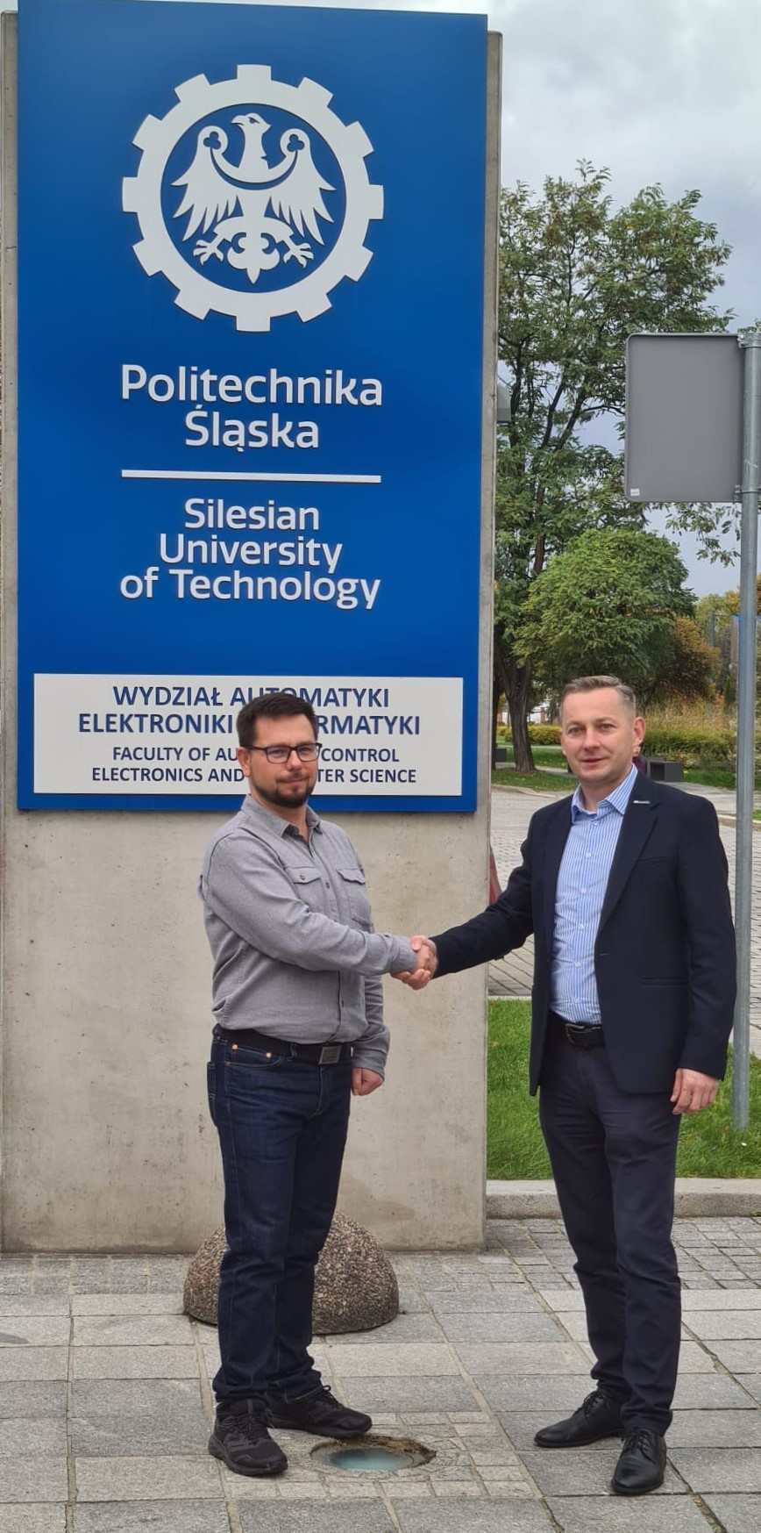
Politechnika Śląska nowym Partnerem COPA-DATA Polska
Na zdjęciu po lewej stronie znajduje się przedstawiciel Politechniki Śląskiej: dr hab. inż. Tomasz Kłopot, a po prawej prokurent COPA-DATA Polska: Tomasz Papaj.

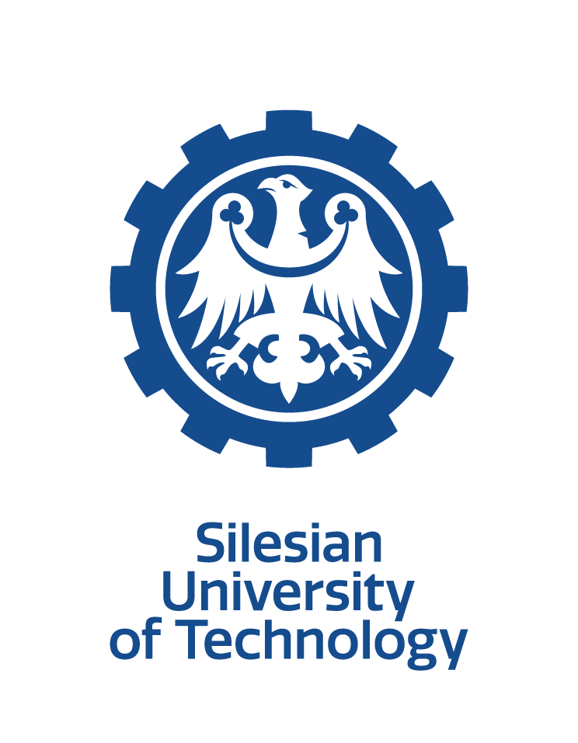
Logo Politechniki Śląskiej
Logo Silesian University of Technology
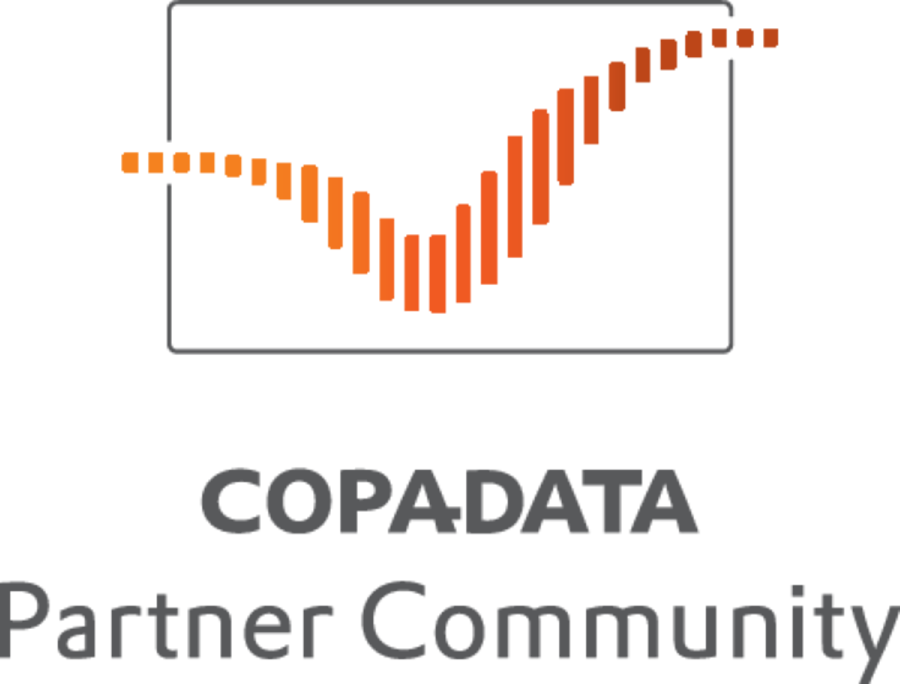
Logo COPA-DATA Partner Community
Logo programu partnerskiego COPA-DATA Partner Community

O COPA-DATA
COPA-DATA jest niezależnym producentem oprogramowania, który specjalizuje się w digitalizacji dla przemysłu wytwórczego i sektora energetycznego. Jej platforma oprogramowania zenon® umożliwia użytkownikom na całym świecie automatyzację, zarządzanie, monitorowanie, integrację i optymalizację maszyn, urządzeń, budynków i sieci energetycznych. COPA-DATA łączy dziesiątki lat doświadczenia w automatyzacji z potencjałem cyfrowej transformacji. W ten sposób firma wspiera swoich klientów w łatwiejszym, szybszym i bardziej efektywnym osiąganiu ich celów.
Rodzinna firma została założona przez Thomasa Punzenbergera w 1987 roku w Salzburgu w Austrii. W 2022 roku, zatrudniając ponad 350 pracowników na całym świecie, osiągnęła przychód w wysokości 69 milionów euro.
Osoby kontaktowe:
Ewelina Witowska
Specjalista ds. Sprzedażowo – Marketingowych
Ewelina.Witowska@copadata.com
COPA-DATA Polska Sp. z o.o.
ul. Josepha Conrada 51 · 31-357 Kraków
Tel.: +48 12 290 10 54
www.copadata.com

